ALUNO DAM

APELLIDO: DE SOUZA

NOMBRE: JUAN GABRIEL

**TAREA DEL TEMA 1**

05/10/2024

OBS: LA FECHA ESTA AL CONTRARIO PORQUE MI SISTEMA ESTA CONFIGURADO EN INGLES

INSTALACIÓN DEL JDK Y DEL JRE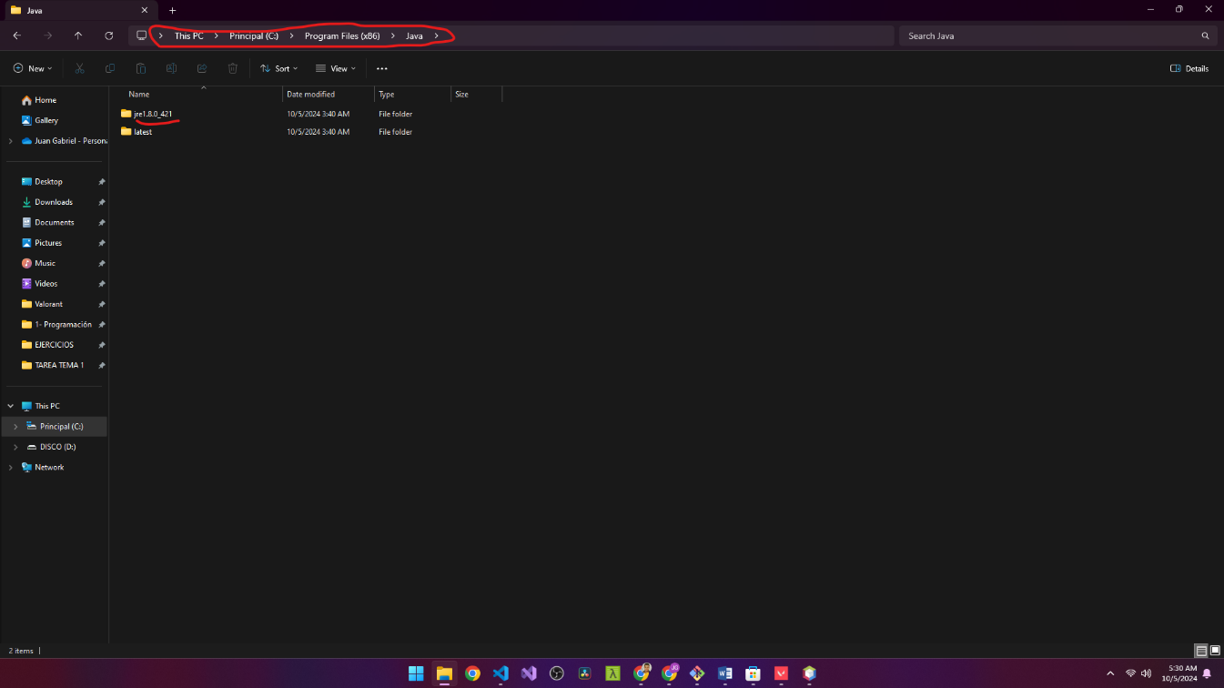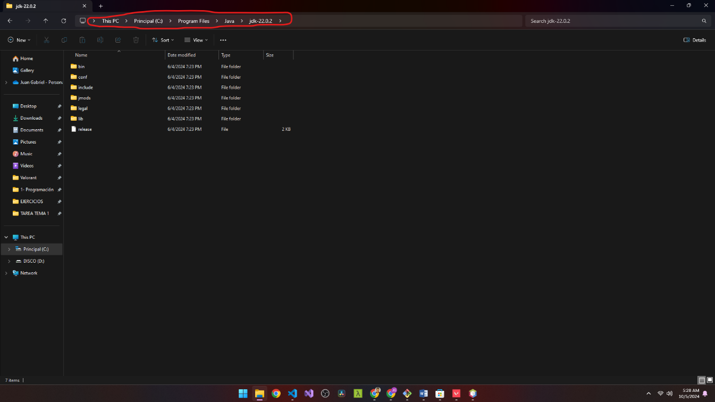

VARIABLES PATH Y CLASSPATH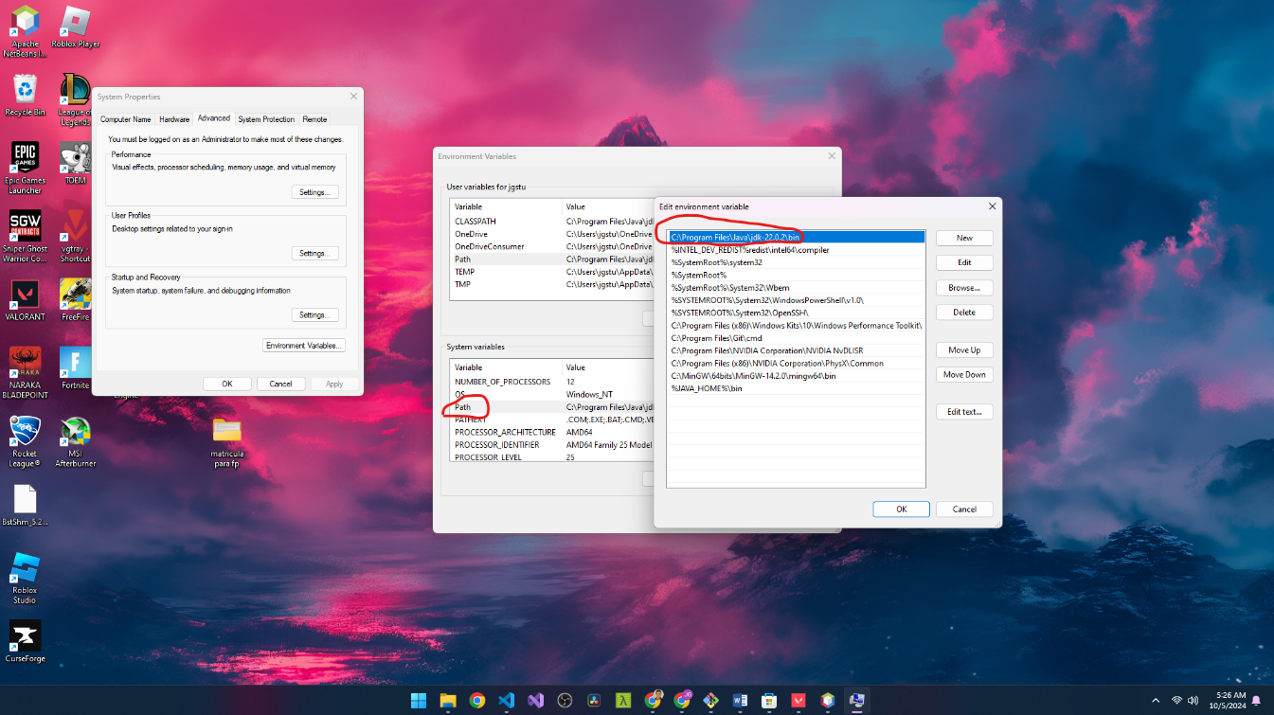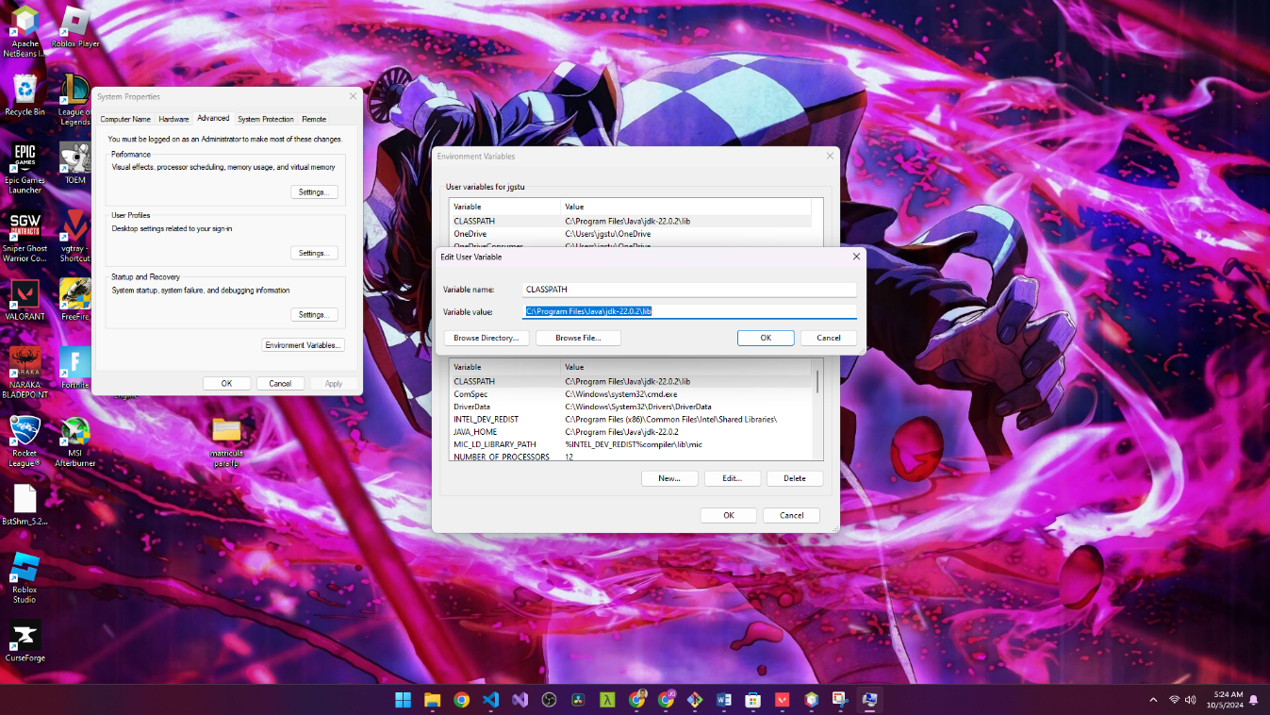

TAREA EN NETBEANS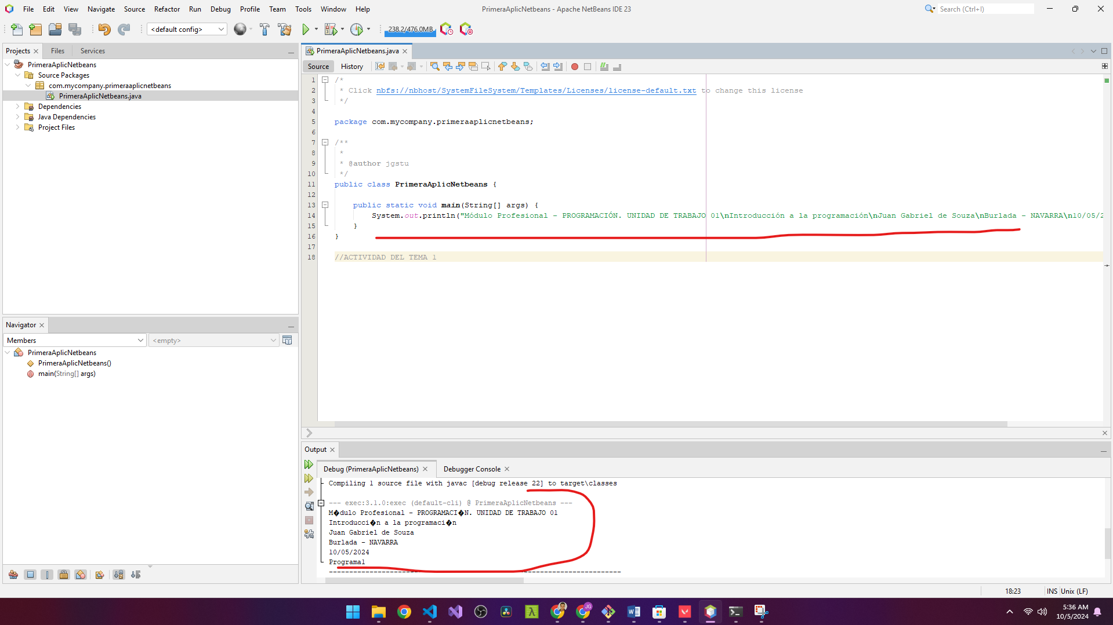

CREANCION DEL .JAVA Y .CLASS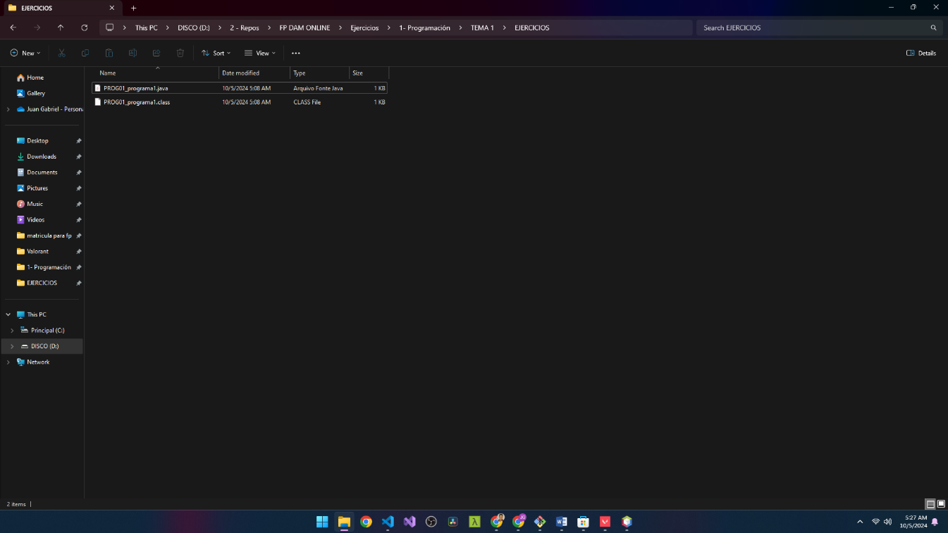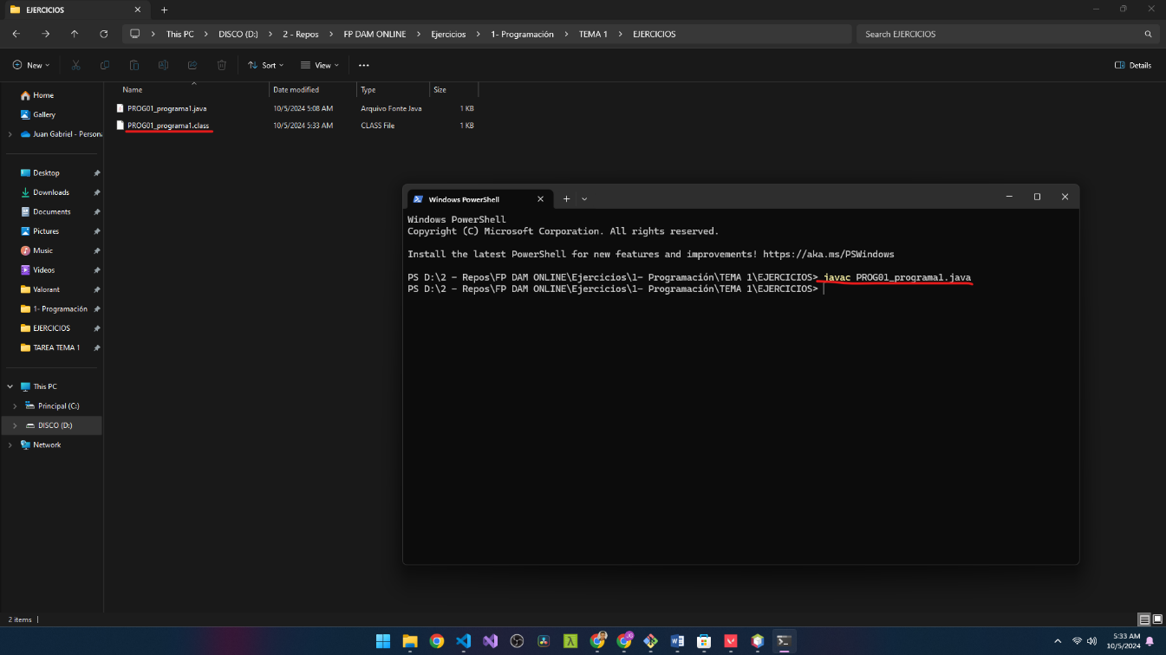

RUN TAREA EN LA CONSOLA DE COMANDOS